Завдання 4.Вивчіть поняття тестової документації.Завантажте тестовий додаток, та спробуйте знайти якомога більше помилок у ньому.Розмістіть створену тестову документацію на своєму GitHub репозиторії

**Тест-кейс** – це документ, який описує набір дій, умов і очікуваних результатів, необхідних для перевірки певної функціональності програмного забезпечення.

**Тест-план** – це стратегічний документ, який описує обсяг робіт із тестування, підхід, ресурси, графік і критерії успішності тестування.

**Баг-репорт** – це документ, який описує знайдену помилку в програмному забезпеченні, включаючи її характеристики та вплив на систему.

**Чек-лист** – це набір перевірок у вигляді списку пунктів, який допомагає швидко оцінити функціональність без глибокої деталізації тест-кейсів.

**5 помилок.**

1.Descending неправильно работает

2. не правильно написано Edit

3. У стрічці range четвертий пункт пустий

4. Додаються пусті поля

5. Хелп и ? Одну функцию выполняют

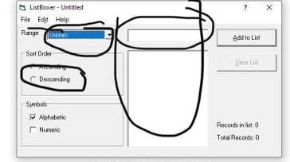

Висновок по завданню.

У процесі виконання завдання було вивчено поняття тестової документації, зокрема такі її складові, як тест-плани, чек-листи, тест-кейси та баг-репорти. Після завантаження тестового додатка було проведено ретельне тестування, спрямоване на виявлення можливих помилок у функціональності, інтерфейсі та продуктивності додатка.

Виявлені помилки були задокументовані у вигляді звітів про помилки (баг-репортів) із зазначенням умов відтворення, очікуваного та фактичного результату. Усі створені документи були розміщені у власному репозиторії на GitHub, що дозволяє зручно відстежувати та аналізувати результати тестування.

Таким чином, завдання виконано успішно, і отримані навички сприятимуть подальшому розвитку в сфері тестування програмного забезпечення.